作业7
- 教材第306页，练习16。
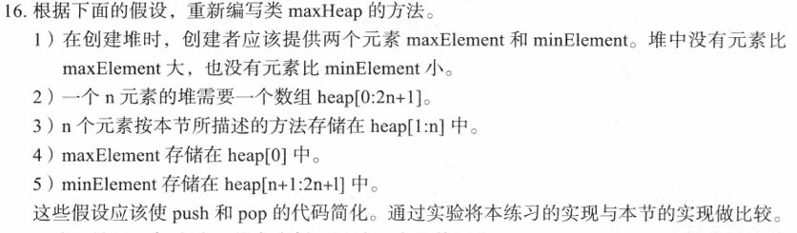
- 教材第322页，练习43。

